STANOVENÍ MINIMÁLNÍHO POČTU ČLENŮ
OKRSKOVÉ VOLEBNÍ KOMISE

V souladu se zákonem č. 62/2003 Sb., o volbách do Evropského parlamentu a o změně některých zákonů, ve znění pozdějších předpisů, (dále jen „zákon“) a vyhlášky č. 409/2003 Sb., k provedení zákona č. 62/2003 Sb., o volbách do Evropského parlamentu a o změně některých zákonů, ve znění pozdějších předpisů, (dále jen „vyhláška“) pro volby do Evropského parlamentu, které proběhnou ve dnech 24. a 25. května 2019

jmenoval starosta obce Lomnice dne 25.3.2019 minimální počet členů Okrskové volební komise pro volební okrsek č.1: 5 členů

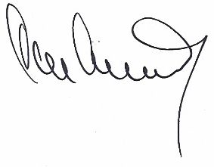

Miloslav Matoušek
starosta obce Lomnice

Vyvěšeno: 25.3.2019

